三方协议用户手册——学生端

一、 电脑端操作步骤：

1、发起网签
a）登录【学生就业网】-【三方协议】模块
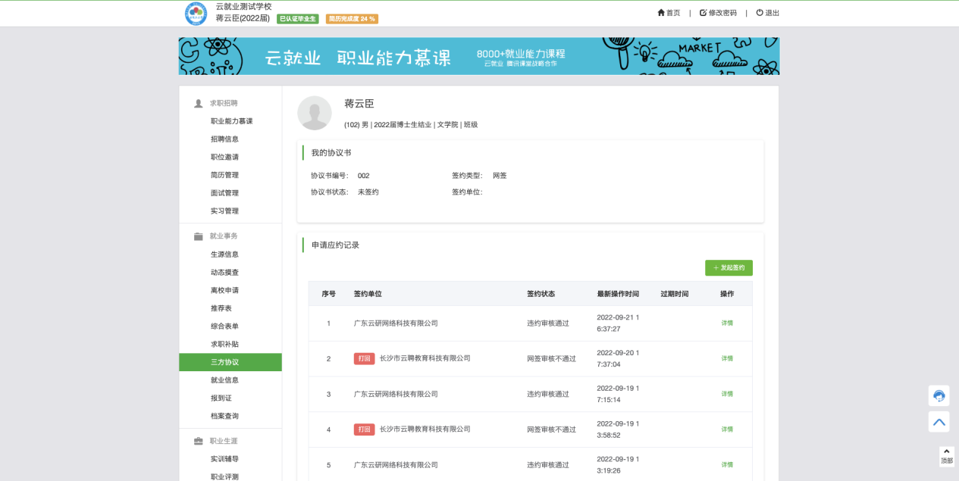
b）点击【发起签约】-【填写三方协议信息】并发起
注意：学生发起签约时需老师已在【新版网签】内导入【学生协议书编号】，且签约类型为【网签】
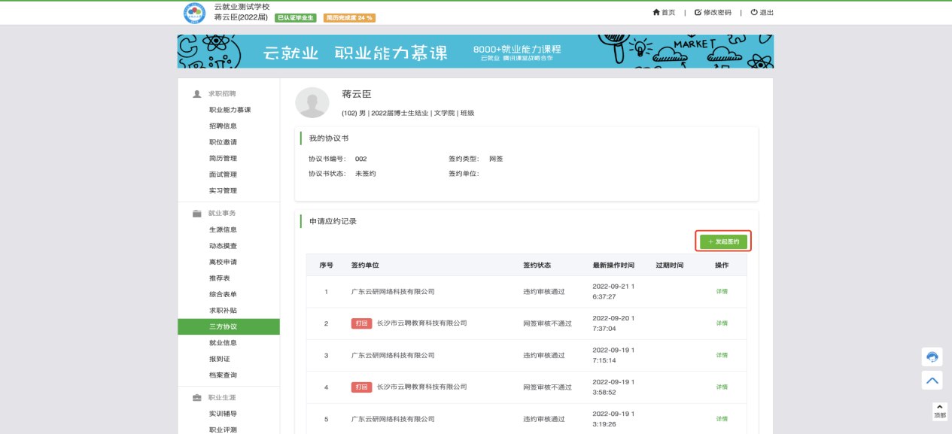
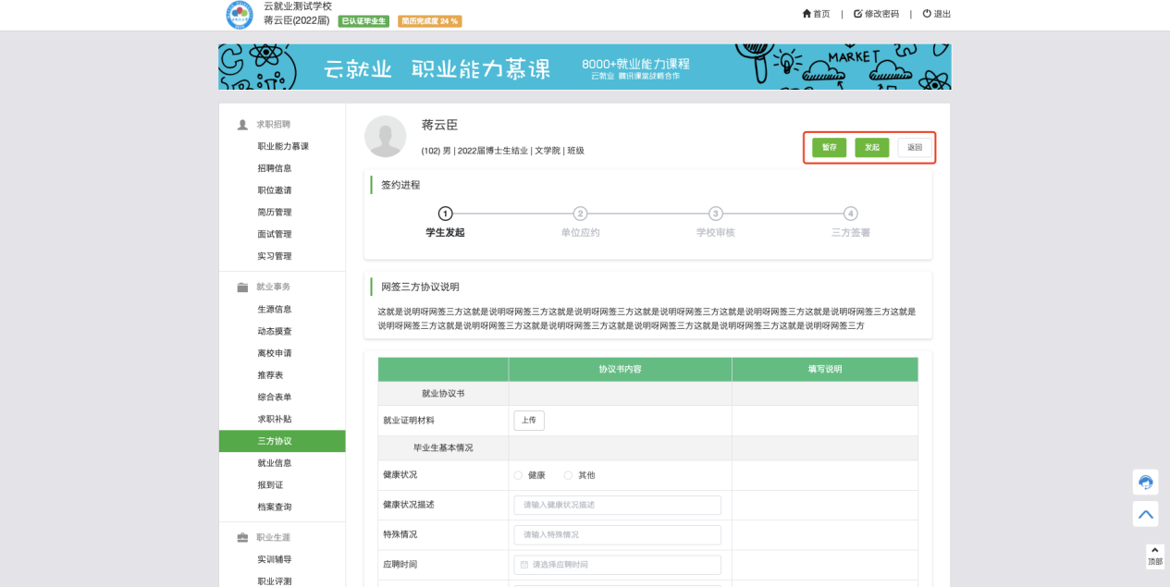
c）发起后可在当前签约单位【详情】内查看审核进度；
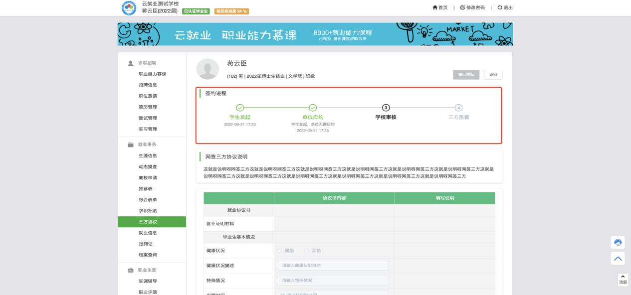
d）若发起签约审核不通过，学生根据不通过原因，修改后再次发起或发起新签；
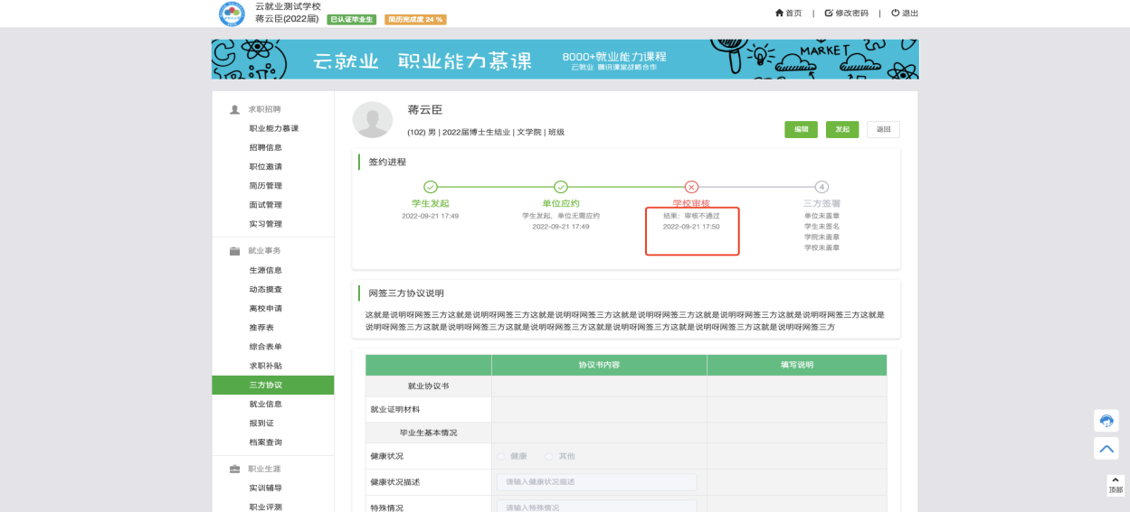

2、应约/拒绝单位邀约
当单位发起邀约时，学生可进入【三方协议】找到邀约单位点击【详情】进行应约或拒绝；
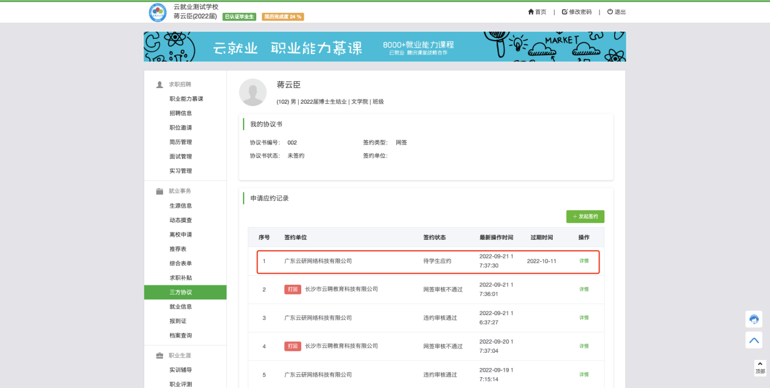
a）应约单位
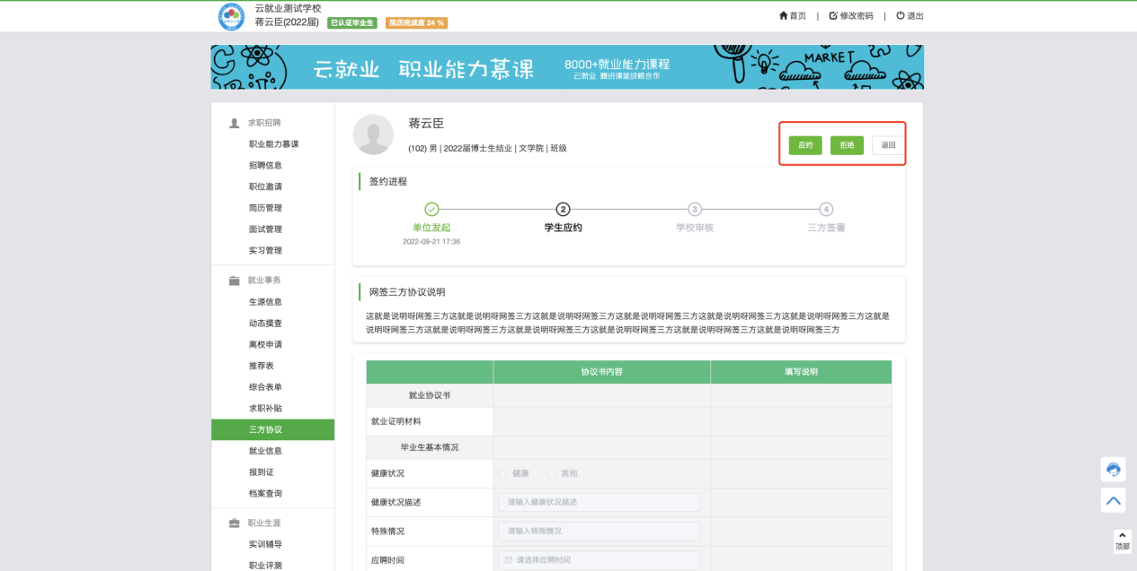
a）拒绝单位需要填写原因
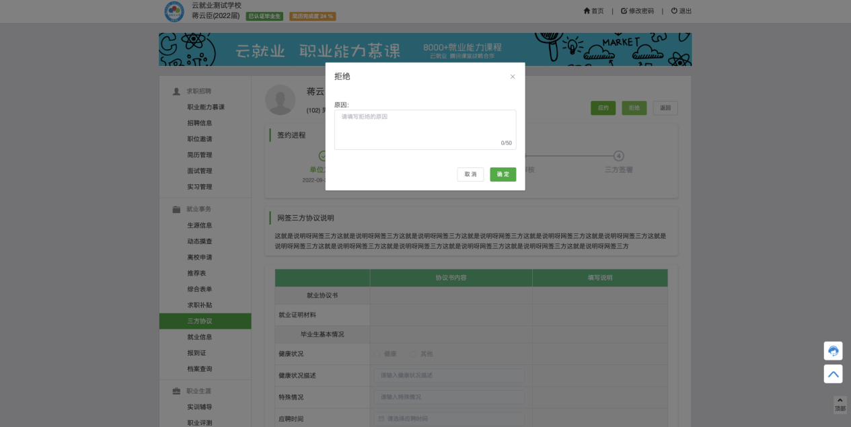

3、学生签名
a）当老师审核完成之后，学生可以通过两种方式进入腾讯电子签小程序进行签名
方式一：进入【就业网】-【三方协议】模块点击【学生签名】扫码完成签名
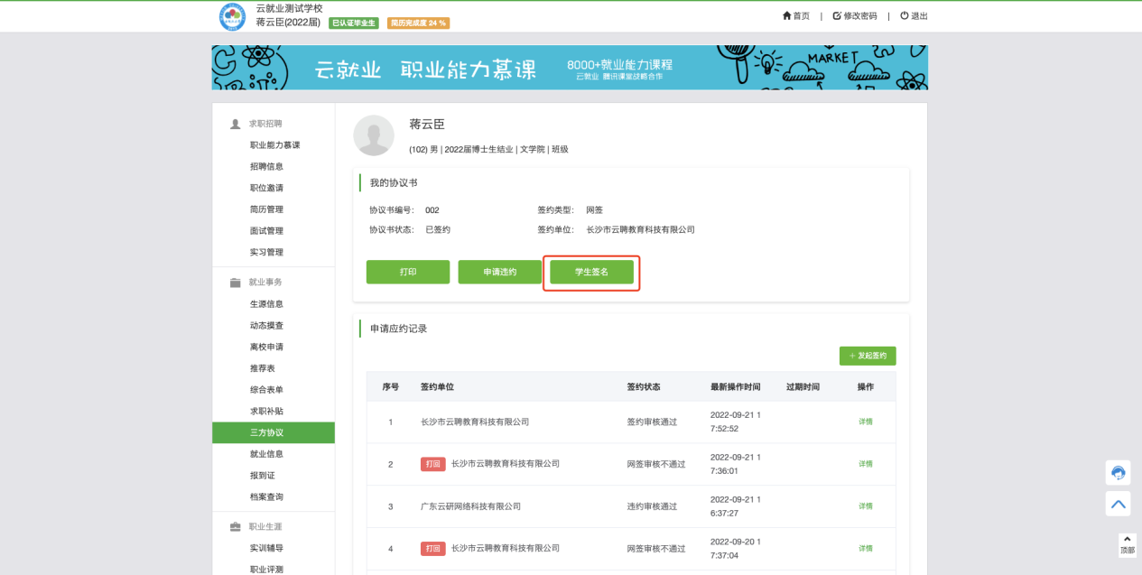
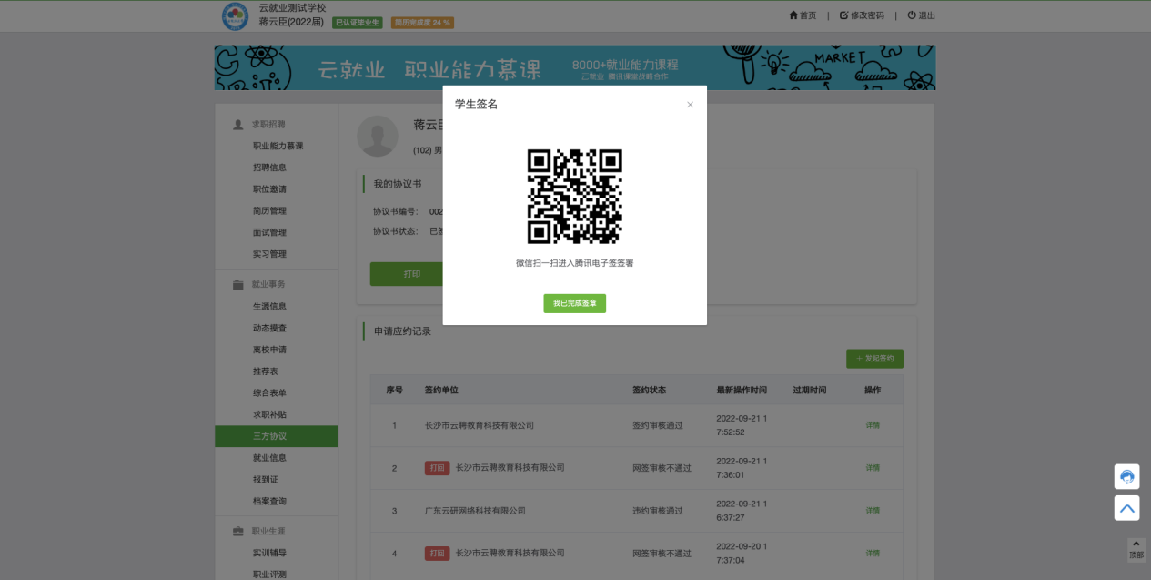
方式二：通过点击腾讯电子签短信内链接进入腾讯的电子签小程序
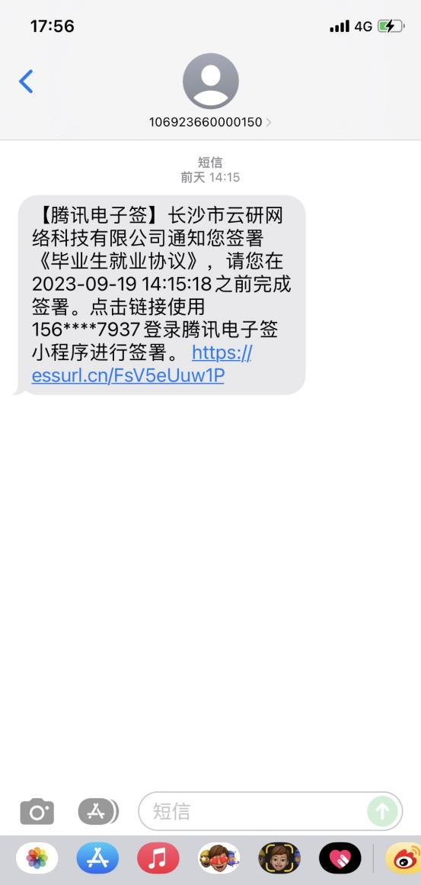

b）进入小程序后先进行【身份认证】-【合同预览】-【合同签署】-【人脸核身】；
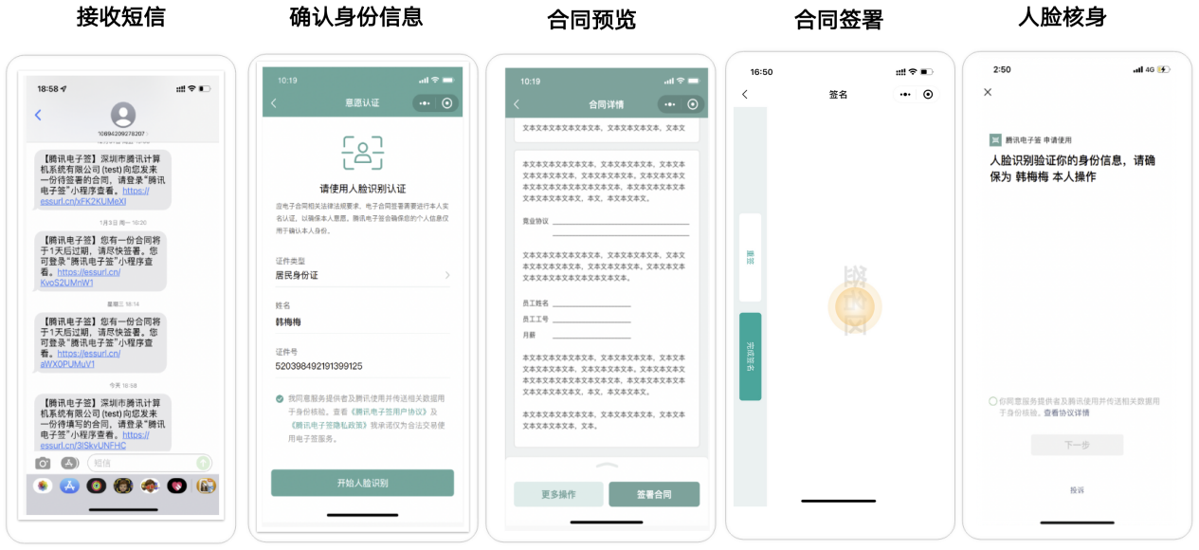
c）学生完成签名之后，可以在小程序内邀请企业参与盖章；
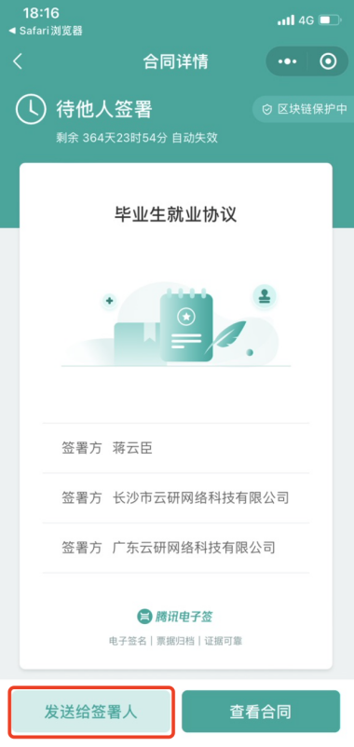

4、申请违约
a）学生可以在【就业网】-【三方协议书】-【申请违约】，申请之后由老师审核，审核通过后，学生可发起新签；
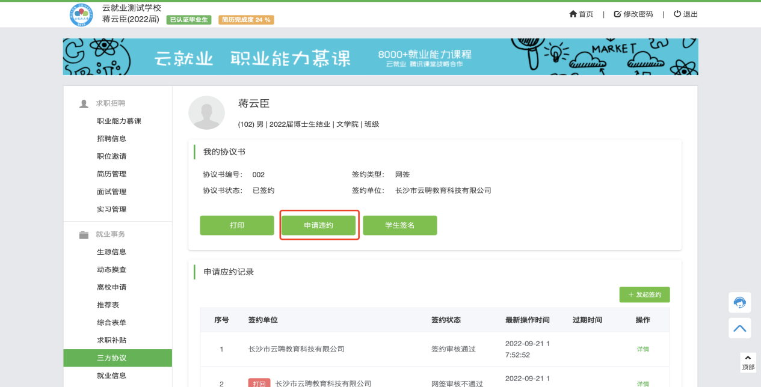
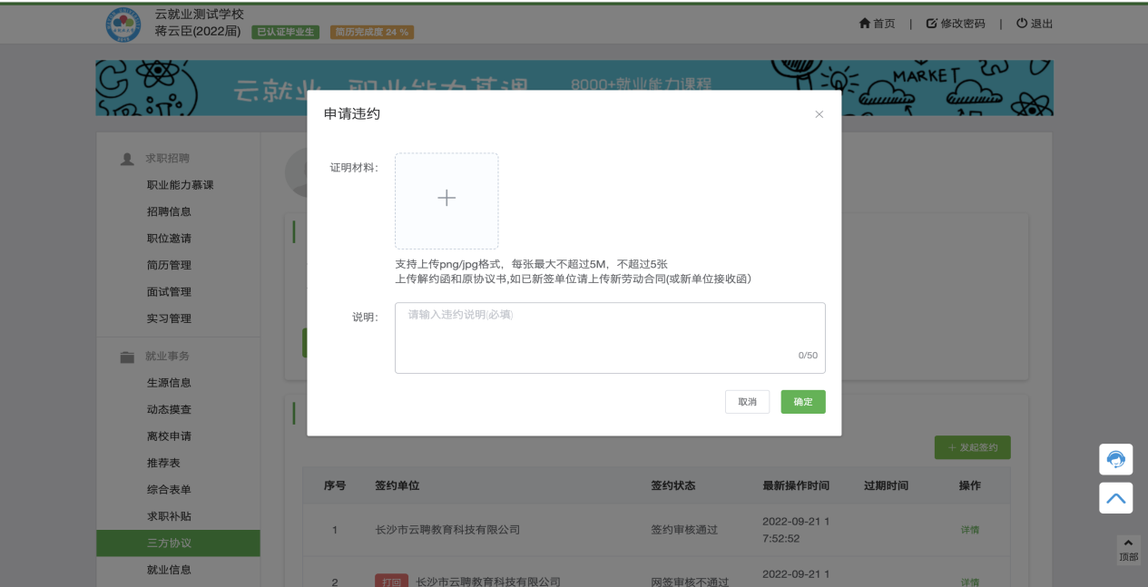
b）申请违约之后，学生可在【详情】中实时查看审核进度
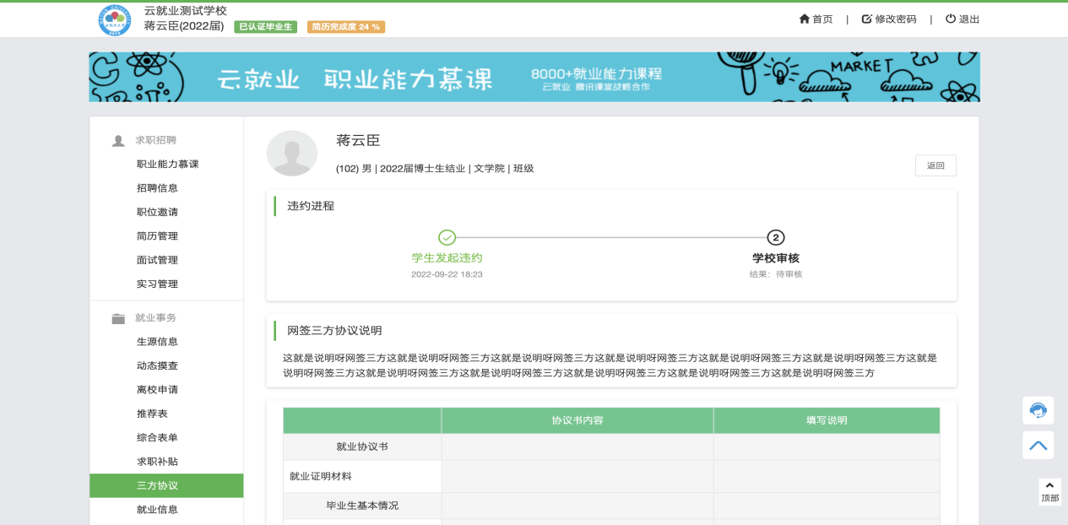

5、申请补发
仅针对【线下签】有【补发】功能，学生可以在【就业网】-【三方协议书】-【申请补发】，申请之后由老师审核，审核通过后，学生可打印协议书；
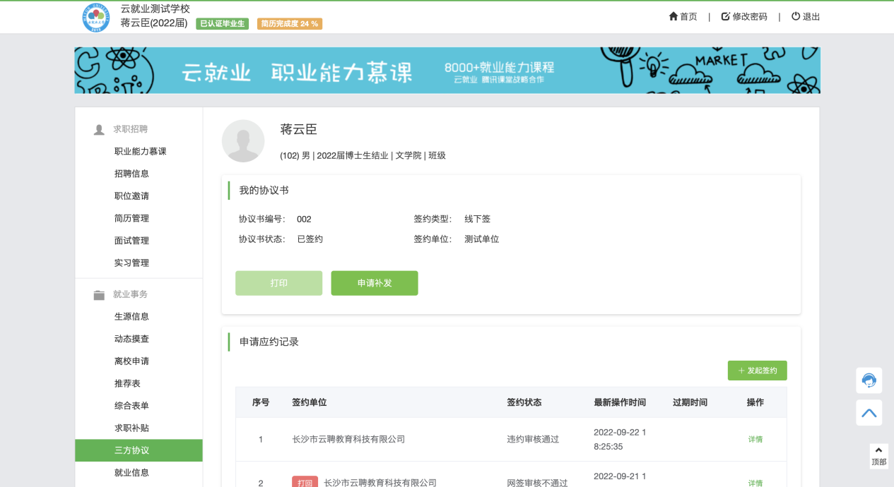

手机微信公众号操作步骤：
- 手机端发起网签
- 学生关注学校公众号，点击“毕业生——个人中心”，输入账号和密码，进行登录（注：有的学校是直接从“个人中心”登录，账号一般是学号，初始密码一般是身份证后六位，不清楚的可和学校就业部门老师确定）
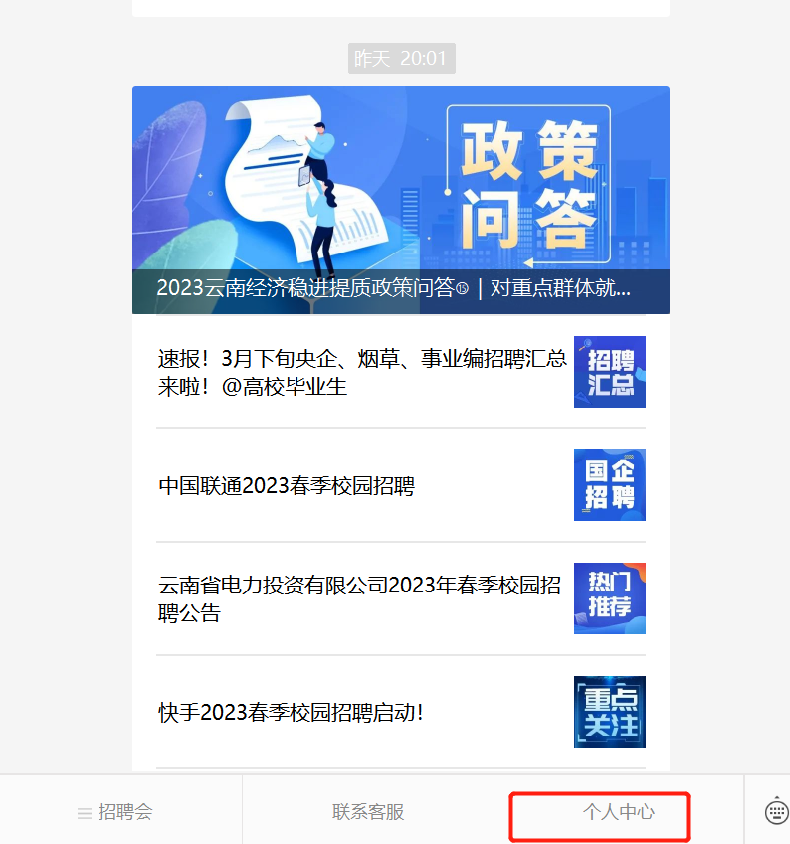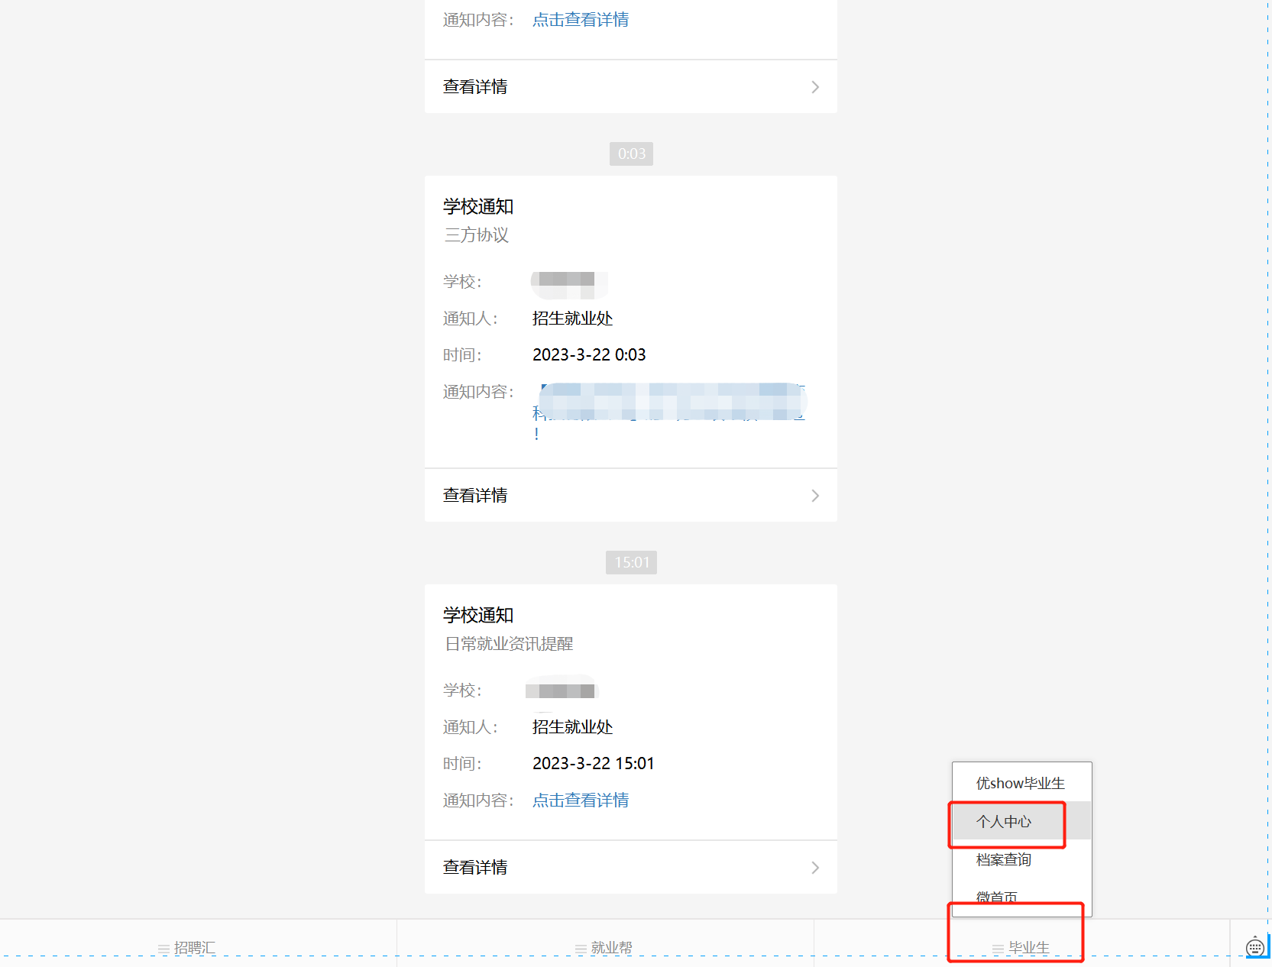
- 登录之后，点击“三方协议”，开始发起签约，填写相关内容，上传相关证明材料
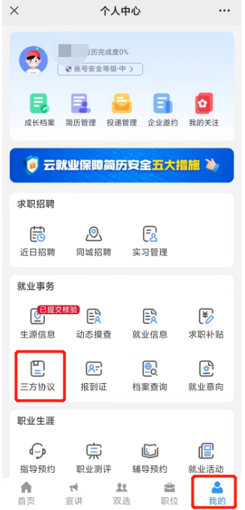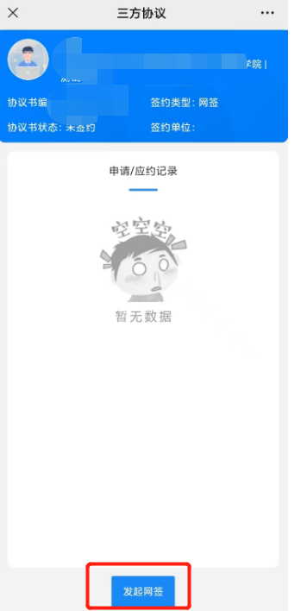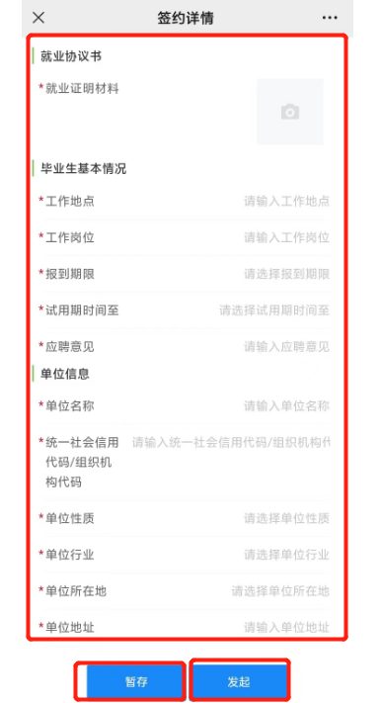
- 内容填写完毕，点击发起即可（注：若先点了暂存，需要点击发起才可以）,当页面上显示的是“撤回发起”，说明学生已发起成功 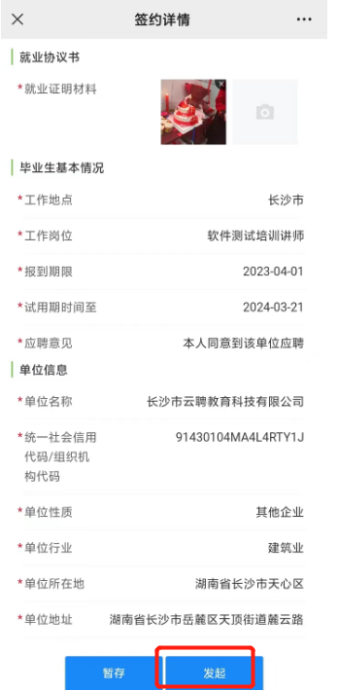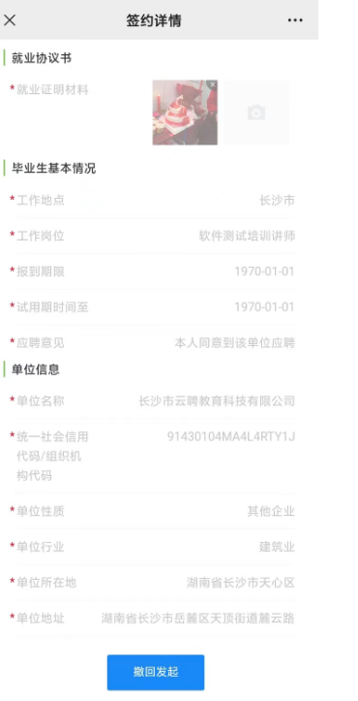

- 手机端应约
- 学生从微信公众号登录，点击“三方协议”，进入详情页面

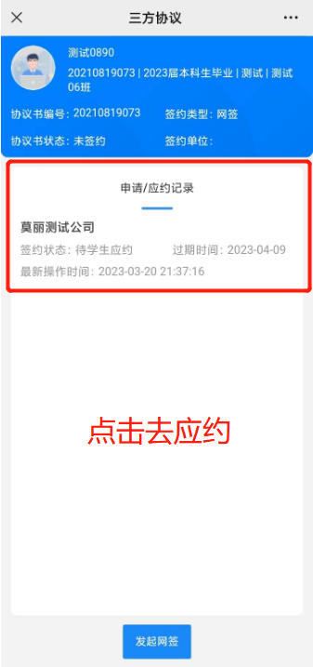
2）应约之后，待学校审核，审核之后接到短信通知，也点击短信里的链接去签字，或者是登录电脑端去扫码进入签字

